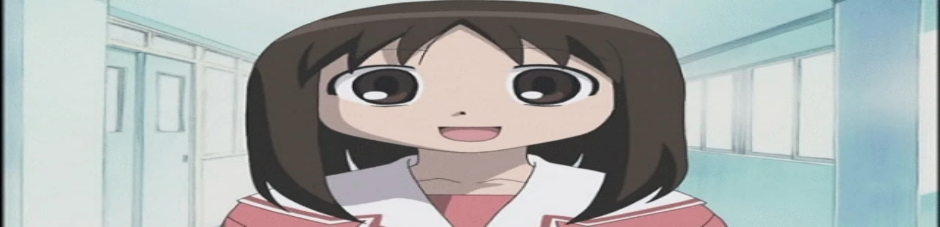Ein Bild, das Text, Screenshot, Schrift, Software enthält.
Ein Bild, das Text, Screenshot, Schrift enthält.

Ein Bild, das Text, Elektronik, Screenshot, Software enthält.
